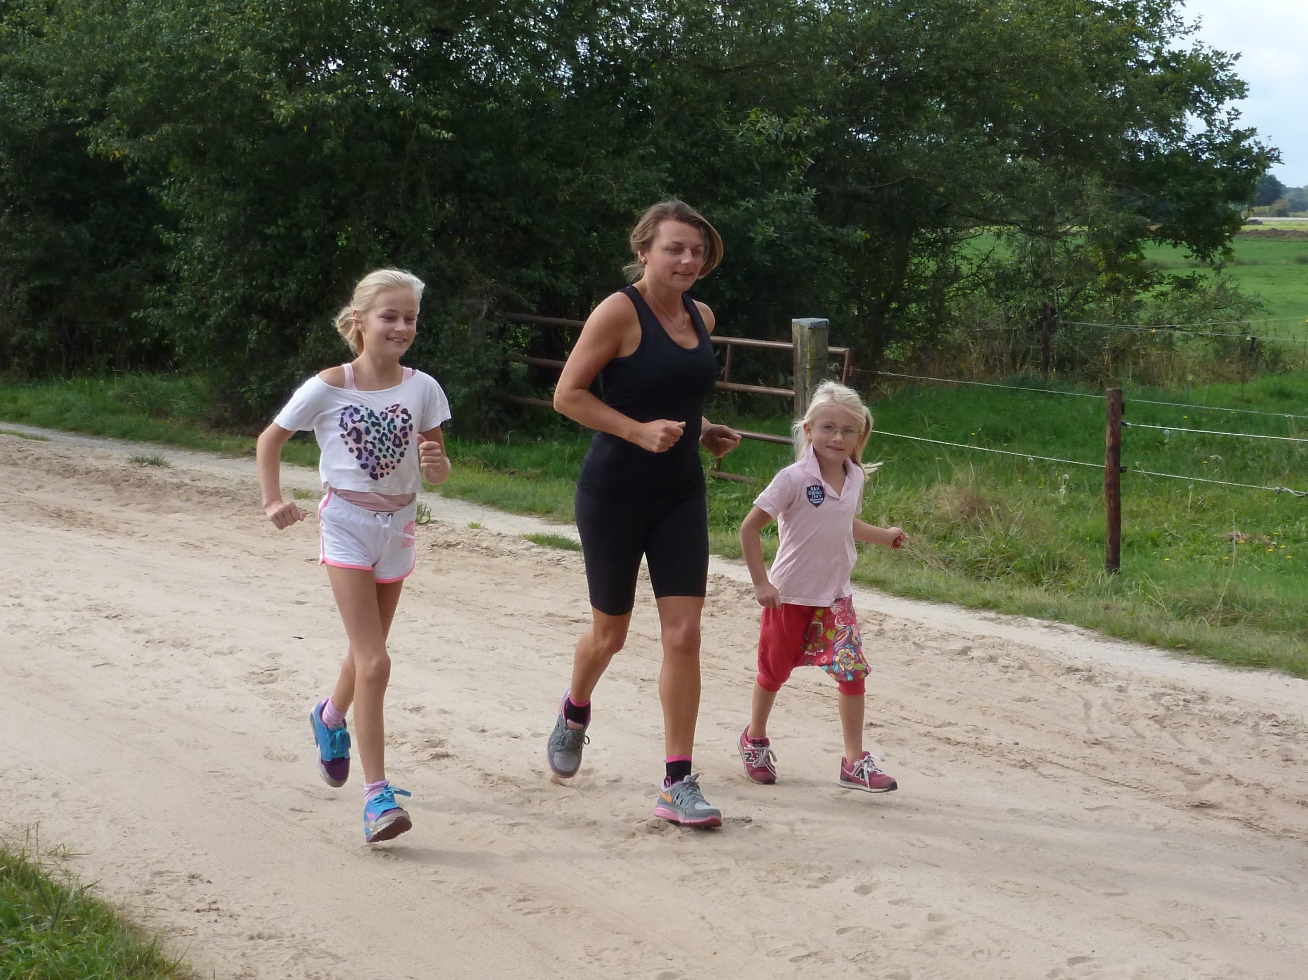

**stappen en lopen**

Ik kan